**Historie webu**

**Youtube.com**

Pro účely zpracování subjektivního názoru na UI & UX jedné z webových stránek s delší historií jsem zvolil populární platformu youtube.com.

**Porovnání platformy v roce 2005 a nyní:**

Prvním dojmem, kterým na mě screenshot (viz. obr. č. 1) působí je, že na první pohled nevypadá jednoduše a intuitivně oproti tomu, jak web vypadá dnes (viz. obr. č. 2). Druhý faktor je původní světlý motiv oproti novodobé možnosti změny na motiv tmavý.

Když začneme od shora tzv. hlavičkou stránky, ve staré verzi najdeme logo nacházející se v levé horní části, kde u aktuální verze zůstalo na stejném místě. Osobně si myslím, že loga skutečně podle intuice patří do levých horních rohů. Stejného názoru jsem i co se týče pravého horního rohu, pokud stránka umožňuje přihlášení uživatele. Na starším screenshotu si můžeme povšimnout dvojici tlačítek ,,Sign Up” a ,,Log In” zatímco nyní (když je uživatel odhlášen) je zde pouze jedno tlačítko ,,Přihlásit se” a pro registraci musí nový uživatel taktéž kliknout na přihlášení a až poté zvolit možnost, že ještě nemá účet (zdlouhavé). Tlačítko ,,Help” od té doby prošlo změnou: pro přihlášeného uživatele (viz. obr. č. 4) se nyní nachází při rozkliknutí avatara přihlášeného uživatele, zatímco pro nepřihlášené uživatele (viz. obr. č. 5) se nachází vlevo již od zmíněného ,,Přihlásit se” se nachází navíc tlačítko s ikonou tří vertikálních teček, které značí další možnosti. Zůstaneme-li u jedné z těchto variant, máme možnost přepínat jazyk stránky, takové možnosti nám začínající platforma neposkytovala.

V původní verzi youtube obsahoval v hlavičce stránky take rubriky pojmenované takto (Home, Videos, Channels, Friends, Upload) a pod nimi další hlubší vrstvu rubrik (My videos, My subscriptions, My Messages, …). Když už bych připustil ty vrchní hlavní rubriky, tak ale další rubriky pod nimi se mi absolutně nelíbí. Nýnější řešení je pomocí menu (viz obr. č. 2) konkrétně se tedy jedná o rozbalovací menu a všechny tyto rubriky, když pomineme ty které byly odstraněny či jinak pozměněny, tak byly přesunuty do něj (viz. obr. č. 3).

Nelze si také nevšimnout, kde se starý ,,Search Bar” nacházel, tedy až pod rubriky. Přitom vyhledávání patří kamkoliv do hlavičky stránky, jelikož uživatel na samém začátku se rozhoduje zda bude hledat nový obsah, nebo ho bude (v tomto případě) hledat na domovské stránce.

Hlavní obsah domovské stránky je o doporučených videích, kde zastaralý youtube vsadil na sloupec videí o jednom videu na každém z řádků. Nyní se vytváří několik sloupců s několika videi na řádku (dle velikosti okna), což pro výběr uživatele je snazší. Pro náhled videa dříve disponovala tzv. miniatura a nyní tzv. live image. Obě varianty pomáhají vidět uživateli obsah videa ještě před jeho celým zobrazením, i když live image o něco víc.

Pravý sidebar na obrázku č. 1 je opravdu bohatý. Když pomineme pravděpodobnou reklamu cílenou na nové uživatele, aby platforma více rostla, tak si můžeme všimnout dvou kategorií a to: Recent Tags, Last Users Online. Tabulka s tzv. recent tags, která skrze hypertext umožňovala vyhledávat další videa stejného tagu (tedy stejně ,,otagované”), toto řešení dle mého odhadu se muselo stát nepraktické, když vyhledávání začalo sloužit efektivněji. Nyní jsou videa zařazena do jednodušších kategorií typu (Education, Music, Movies and Games), i když dle mého názoru tento způsob vyhledávání moc lidí také nepoužívá. Avšak je dobré mít všechna videa novodobě zařazena nějakým ,,youtube algoritmem” do kategorií. Vidíme také tabulku Last Users Online, kde podle mě i na tu dobu a funkčnost té stránky jsou jména uživatelů zcela nepodstatná. Ještě nepochopitelnějším se pro mě ale stává možnost ohodnocení jednotlivých uživatelů např. srdíčkem.

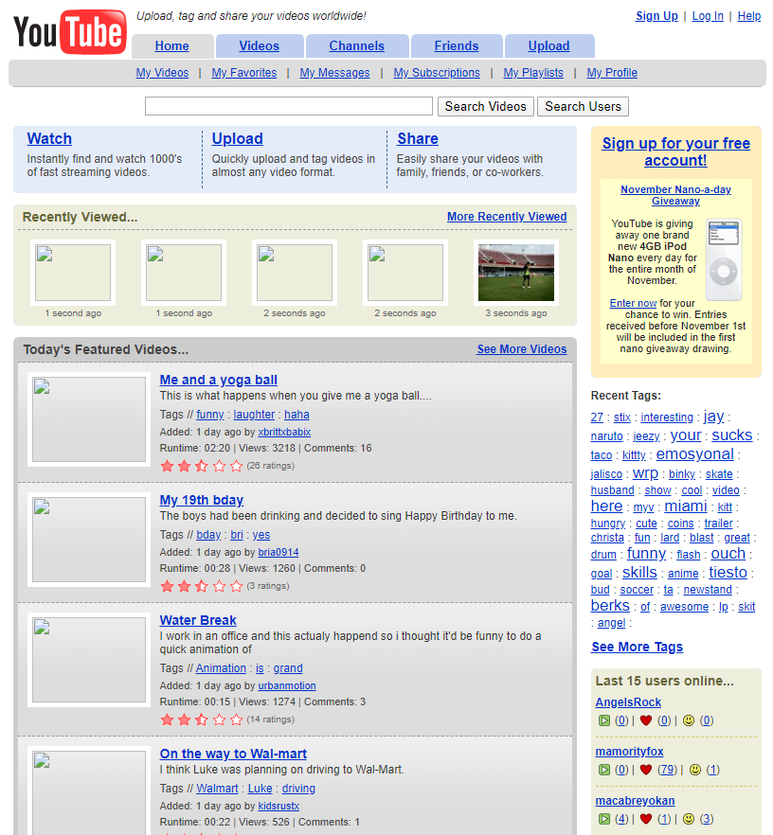

Youtube v roce 2005 (obr. č. 1)

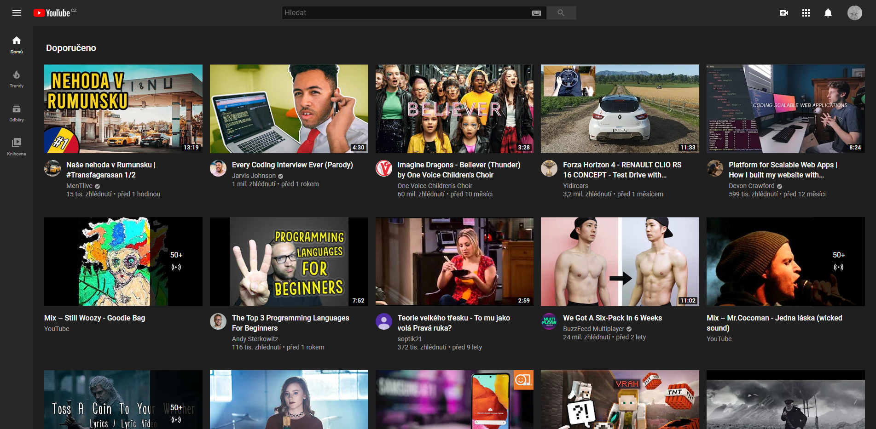

Youtube nyní, nerozbalené menu (obr. č. 2)

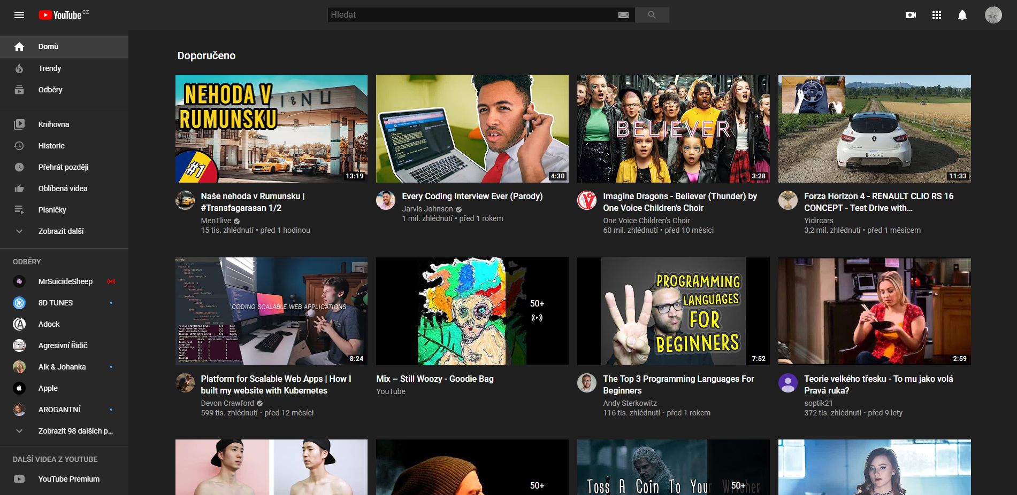

Youtube nyní, rozbalené menu (obr. č. 3)

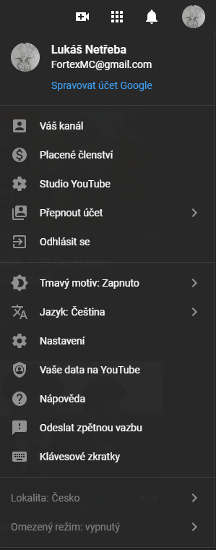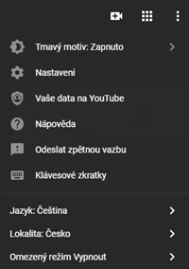 Uživatel přihlášen (obr. č. 4) Uživatel odhlášen (obr. č. 5)